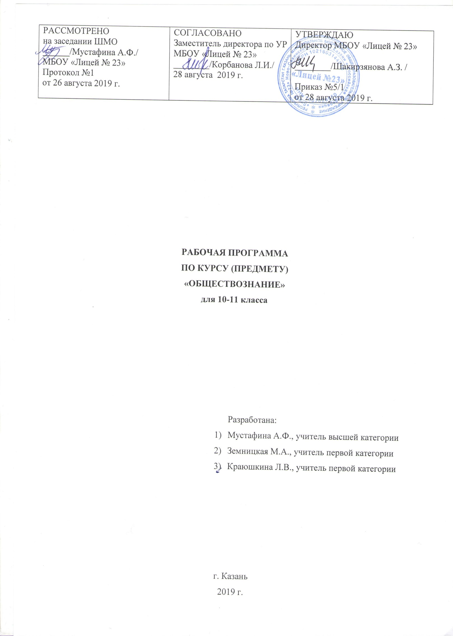

Пояснительная записка
Настоящая программа среднего общего образования по обществознанию для обучающихся 10-11 классов составлена на основе нормативных документов, обеспечивающих реализацию программы:
Федеральный компонент государственного стандарта общего образования (утвержден приказом МО и Н РФ от 5марта 2004 №1089);
Примерная программа по истории. Среднее (полное) общее образование. Базовый уровень. – М.: Дрофа, 2007
Методические рекомендации ИРО РТ по преподаванию предмета «История»: Особенности преподавания учебных предметов «История» и «Обществознание» в 2019/2020 учебном году/ авт.-сост. И.М. Фокеева.
Основная образовательная программа основного общего образования МБОУ «Лицей №23»;
Учебный план МБОУ «Лицей №23» Ново-Савиновского района г. Казани на 2019-2020 учебный год.
Письмо Министерства образования и науки Республики Татарстан «Об изучении основ бюджетной грамотности в системе общего образования» № 08-1045 от 07.08.2014 года

Уровень реализации программы – базовый.
Срок реализации программы – 2 года. Количество часов в год:
10 класс – 70.Количество часов в неделю –2 часа.
11 класс – 68. Количество часов в неделю – 2 часа.

Планируемые результаты
В результате изучения обществознания (включая экономику и право) на базовом уровне ученик должен
знать/понимать
- биосоциальную сущность человека, основные этапы и факторы социализации личности, место и роль человека в системе общественных отношений;
- тенденции развития общества в целом как сложной динамичной системы, а также важнейших социальных институтов;
- необходимость регулирования общественных отношений, сущность социальных норм, механизмы правового регулирования;
- особенности социально-гуманитарного познания;
уметь
- характеризовать основные социальные объекты, выделяя их существенные признаки, закономерности развития;
- анализировать актуальную информацию о социальных объектах, выявляя их общие черты и различия; устанавливать соответствия между существенными чертами и признаками изученных социальных явлений и обществоведческими терминами и понятиями;
- объяснять причинно-следственные и функциональные связи изученных социальных объектов (включая взаимодействия человека и общества, важнейших социальных институтов, общества и природной среды, общества и культуры, взаимосвязи подсистем и элементов общества);
- раскрывать на примерах изученные теоретические положения и понятия социально-экономических и гуманитарных наук;
- осуществлять поиск социальной информации, представленной в различных знаковых системах (текст, схема, таблица, диаграмма, аудиовизуальный ряд); извлекать из неадаптированных оригинальных текстов( правовых, научно-популярных, публицистических и др. ) знания по заданным темам; систематизировать, анализировать и обобщать неупорядоченную социальную информацию; различать в ней факты и мнения, аргументы и выводы;
- оценивать действия субъектов социальной жизни, включая личность, группы, организации, с точки зрения социальных норм, экономической рациональности;
- формулировать на основе приобретенных обществоведческих знаний собственные суждения и аргументы по определенным проблемам;
- подготавливать устное выступление, творческую работу по социальной проблематике;
- применять социально-экономические и гуманитарные знания в процессе решения познавательных задач по актуальным социальным проблемам;
использовать приобретенные знания и умения в практической деятельности и повседневной жизни для:
- успешного выполнения типичных социальных ролей; сознательного взаимодействия с различными социальными институтами;
- совершенствования собственной познавательной деятельности;
- критического восприятия информации, получаемой в межличностном общении и массовой коммуникации; осуществления самостоятельного поиска, анализа и использования собранной социальной информации;
- решения практических жизненных проблем, возникающих в социальной деятельности;
- ориентировки в актуальных общественных событиях, определения личной гражданской позиции;
- предвидения возможных последствий определенных социальных действий.
- оценки происходящих событий и поведения людей с точки зрения морали и права;
- реализации и защиты прав человека и гражданина, осознанного выполнения гражданских обязанностей;
- осуществления конструктивного взаимодействия людей с разными убеждениями, культурными ценностями и социальным положением.

Содержание курса
10 касс
Раздел учебной программы | Основное содержание раздела рабочей программы | Кол-во часов
Человек как творец | Место философии в системе обществознания. Философия и наука.  Сущность человека как проблема философии. Человечество как результат биологической и социокультурной эволюции. Понятие информации. Мышление и деятельность. Понятие культуры. Многообразие и диалог культур. Потребности и интересы. Свобода и необходимость в человеческой деятельности. Виды и уровни человеческих знаний. Теоретическое и обыденное сознание. Мировоззрение, его виды и формы. Мифологическое и рационально-логическое знание. Религия. Мораль. Нравственная культура. Право. Искусство. Онтология и теория познания. Проблема познаваемости мира. Наука, основные особенности методологии научного мышления. Понятие научной истины, ее критерии. Относительность истины. Дифференциация и интеграция научного знания. Особенности социального познания. Социум как особенная часть мира. Факторы изменения социума. Типология обществ. Системное строение общества. Многообразие и неравномерность процессов общественного развития. Формации и цивилизации. Процессы глобализации и индивидуальное сознание. Самосознание и его роль в развитии личности. Социальная и личностная значимость образования. Роль и значение непрерывного образования в информационном обществе. | 14
Общество как сложная динамическая  система | Понятие современного общества и путей его развития через модернизацию и глобализацию мирового сообщества. Многовариантность общественного развития. Эволюция и революция как формы социального изменения. Понятие общественного прогресса, его противоречивость. Цивилизация, формация. Традиционное (аграрное) общество. Индустриальное общество. Постиндустриальное (информационное) общество.  Понятия глобальных проблем и путей их решения. Мировая система и место в ней России. Особенности современного мира. Процессы глобализации. Антиглобализм. Компьютерная революция. Социальные и гуманитарные аспекты глобальных проблем. Общество и человек перед лицом угроз и вызовов XXI века. Современные военные конфликты. Терроризм как важнейшая угроза современной цивилизации | 12
Экономическая сфера общества | Предмет и метод экономической науки. Свободные и экономические блага. Альтернативная стоимость. Кривая производственных возможностей. Факторы производства и факторные доходы. Выгоды обмена. Абсолютные и сравнительные преимущества.Рациональный потребитель. Полезность и потребительский выбор. Реальные и номинальные доходы семьи. Потребительский кредит. Функционирование рынка. Спрос, величина спроса, закон спроса, индивидуальный и рыночный спрос. Товары Гиффена. Факторы спроса. Эластичность спроса по цене. Эластичность спроса по доходу. Нормальные блага, товары первой необходимости и товары роскоши. Заменяющие и дополняющие товары, перекрестная эластичность спроса. Предложение, величина предложения, закон предложения, индивидуальное и рыночное предложение. Факторы предложения. Эластичность предложения. Рыночное равновесие, равновесная цена. Фирма и ее цели. Организационно-правовые формы предприятий по российскому законодательству. Экономические и бухгалтерские затраты и прибыль. Показатели выпуска фирмы: общий, средний и предельный продукт переменного фактора производства. Закон убывающей отдачи. Амортизационные отчисления. Необратимые издержки. Постоянные и переменные издержки. Средние и средние переменные издержки. Эффект масштаба. Предельные издержки и предельная выручка фирмы. Максимизация прибыли. Рыночные структуры. Совершенная конкуренция. Монополия, виды монополий. Ценовая дискриминация. Монополистическая конкуренция. Олигополия. Монопсония. Политика защиты конкуренции и антимонопольное законодательство.Рынки факторов производства, производный спрос. Рынок труда. Спрос фирмы на труд. Предложение труда для отдельной фирмы. Минимальная оплата труда. Дискриминация на рынке труда. Роль профсоюзов. Рынки земли. Экономическая рента. Рынок капитала. Дисконтирование.Роль государства в рыночной экономике. Общественные блага и внешние эффекты. Распределение доходов. Измерение неравенства доходов. Государственный бюджет и государственный долг. Налоги. Фискальная политика государства.Особенности макроэкономического анализа. Представление о системе национальных счетов. ВВП. Номинальный и реальный ВВП. Совокупный спрос и совокупное предложение.Деньги. Денежные агрегаты. Основы денежной политики. Банки и банковская система.Инфляция и дефляция; виды инфляции. Причины инфляции. Последствия инфляции. Безработица. Государственная политика в области занятости. Экономический рост. Экономические циклы. Международная торговля. Государственная политика в области международной торговли. Обменный курс валюты. Международные финансы. Глобальные экономические проблемы.Предпринимательство, его виды и мотивы. Основные источники финансирования бизнеса. Ценные бумаги и рынок ценных бумаг. Финансовые институты. Страховые услуги. Основные принципы менеджмента. Основные элементы маркетинга. Бизнес-план. Особенности современной экономики России | 19
Политическая сфера общества | Политическая власть и её виды. Легальность и легитимность власти. Традиционная и харизматическая власть. Сущность и организация государства. Формы государственного устройства .Структура российского общества и государства 20 – века. Местное самоуправление. Европейская Хартия местного самоуправления.Политология как наука. Власть и политика. Типология властных отношений. Легитимация власти. Политика как общественное явление. Политическая система, ее структура и функции. Государство в политической системе. Понятие бюрократии. Основные направления политики государства. Политический режим. Типы политических режимов. Демократия и ее основные ценности и признаки. Проблемы современной демократии. Делегирование властных полномочий. Парламентаризм. Развитие традиций парламентской демократии в России. Гражданское общество. Общественный контроль за деятельностью институтов публичной власти. Истоки и опасность политического экстремизма в современном обществе. Политическая идеология. Политические партии и движения. Становление многопартийности в России.Политическая элита. Типология элит, особенности их формирования в современной России. Понятие политического лидерства. Типология лидерства. Группы давления (лоббирование). Выборы в демократическом обществе. Избирательная кампания. Избирательные технологии.Человек в политической жизни. Политическое участие. Понятие политической культуры. Политическая психология и политическое поведение. Политический процесс, его формы. Особенности политического процесса в современной России. Место и роль СМИ в политическом процессе. Политический конфликт, пути его урегулирования. Современный этап политического развития России. | 23
Обобщение по курсу |  | 2
 | Всего | 70

11 класс
Раздел учебной программы | Основное содержание раздела рабочей программы | Кол-во часов
Социальные отношения. | Социология как наука. Общество как форма совместной жизнедеятельности людей. Социальное взаимодействие и общественные отношения. Социальные группы, их классификация. Маргинальные группы. Социальные институты. Социальная инфраструктура. Социальная стратификация и мобильность. Социальные интересы. Социальный конфликт и пути его разрешения.  Социализация индивида. Социальное поведение. Социальная роль. Социальные роли в юношеском возрасте. Социальный контроль. Социальные ценности и нормы. Роль права в жизни общества. Правовая культура. Отклоняющееся поведение, его формы и проявления. Социальные последствия отклоняющегося поведения.  Молодежь как социальная группа. Особенности молодежной субкультуры. Проблемы молодежи в современной России. Экономические институты. Влияние экономики на социальную структуру. Экономика и культура. Качество и уровень жизни. Экономика и политика. Социология труда. Социальное партнерство и перспективы его развития в России. Семья и брак как социальные институты. Традиционные семейные ценности. Тенденции развития семьи в современном мире. Проблемы неполных семей. Демографическая и семейная политика в Российской Федерации. Культура бытовых отношений. Этническое многообразие современного мира. Этнос и нация. Этнокультурные ценности и традиции. Ментальные особенности этноса. Межнациональное сотрудничество и конфликты. Конституционные основы национальной политики в Российской Федерации. Роль религии в жизни общества. Мировые религии. Религиозные объединения и организации в России. Церковь как общественный институт. Принцип свободы совести. Социальные проблемы современной России. Конституционные основы социальной политики Российской Федерации. | 17
Человек в системе общественных отношений. | Общественное и индивидуальное сознание. Социализация индивида. Социальная роль. Социальные роли в юношеском возрасте. Духовная жизнь человека. Самосознание индивида и социальное поведение. Ценности и нормы. Мотивы и предпочтения. Свобода и ответственность. Отклоняющееся поведение и его типы. Общественная значимость и личностный смысл образования. Знания, умения и навыки людей в условиях информационного общества.  Рациональное экономическое поведение собственника, работника, потребителя, семьянина, гражданина. Человек в политической жизни. Политическая психология и политическое поведение. Политическое участие. Политическое лидерство. | 14
Правовое регулирование общественных отношений. | Происхождение права. Место права в системе социального регулирования общества. Механизм правового регулирования. Законные интересы. Действие права во времени, в пространстве и по кругу лиц. Эффективность права. Формы (источники) права. Правовые системы современности. Нормы и основные отрасли права в России. Правотворчество. Общие правила применения права. Толкование права. Правоприменительная практика. Правопорядок. Правоотношения. Юридический конфликт. Правонарушения. Юридическая ответственность. Право и личность. Правосознание. Правовая культура. Правомерное поведение. Право и государство. Формы государства. Основы конституционного права. Система конституционных прав и свобод в Российской Федерации. Гражданство Российской Федерации. Избирательная система и избирательный процесс. Воинская обязанность и право на альтернативную гражданскую службу. Права и обязанности налогоплательщиков. Правоохранительные органы, их виды и полномочия. Правосудие. Конституционное, гражданское, арбитражное, уголовное судопроизводство. Субъекты и объекты гражданского права. Организационно-правовые формы предпринимательской деятельности. Сделки. Отдельные виды гражданско-правовых договоров (купля-продажа, подряд, аренда, оказание услуг). Имущественные и неимущественные права и способы их защиты. Наследование. Гражданско-правовая ответственность. Государство как субъект экономических отношений. Правовые средства государственного регулирования экономики. Семейные правоотношения. Брак. Брачный контракт. Права, обязанности и ответственность членов семьи. Трудоустройство и занятость. Трудовой договор, порядок его заключения и расторжения. Рабочее время и время отдыха. Трудовые споры и порядок их рассмотрения. Дисциплинарная ответственность работника. Защита трудовых прав. Правовые основы социальной защиты и обеспечения. Административные правоотношения. Основания административной ответственности. Производство по делам об административных правонарушениях. Органы и способы рассмотрения административных споров. Понятие преступления и наказания. Действие уголовного закона. Защита прав обвиняемого, потерпевшего, свидетеля в уголовном процессе.  Право на благоприятную окружающую среду и способы его защиты. Экологические правонарушения и ответственность за причинение вреда окружающей среде. Субъекты международного права. Международный договор. Международные документы о правах человека. Международная защита прав человека в условиях мирного и военного времени. Профессиональное юридическое образование. Основные юридические профессии, особенности профессиональной юридической деятельности. | 20
Культура и духовная жизнь. | Духовная жизнь общества. Культура и духовная жизнь. Формы и разновидности культуры: народная, массовая и элитарная. Диалог культур. Средства массовой информации. Наука и образование, наука и её роль в современном мире. Этика ученого. Непрерывное образование и самообразование. Мораль и религия. Мораль, её категория. Религия, её роль в жизни общества. Нравственная культура. Искусство и духовная жизнь. Искусство, его формы, основные направления. Эстетическая культура. Тенденции развития духовной культуры современной России. | 17
 | Всего | 68

Тематическое планирование
10 класс (70 часов).
1 | Человек как творец | 14
2 | Общество как сложная динамическая система | 12
3 | Экономическая сфера общества | 19
4 | Политическая сфера общества | 23
5 | Обобщение по курсу | 2
 | Итого | 70

11 класс (68 часов).
1 | Социальные отношения. | 17
2 | Человек в системе общественных отношений. | 14
3 | Правовое регулирование общественных отношений. | 20
4 | Культура и духовная жизнь. | 17
 | Итого | 68

